ОТЧЕТ

КУРСОВАЯ РАБОТА
по дисциплине «Микроконтроллеры и сигнальные процессоры»

Устройство распознавания лиц на плате Orange Pi PC

Выполнили гр. 5130904/10104
Семичев А. С.
Нефедев В. К.
Емельянов П. А.
Баженов К. М.
Истаев Э. Э.

Руководитель Круглов С. К.

Содержание
Введение 1
Постановка задачи 3
Этапы выполнения работы 4
Используемое оборудование 6
Плата Orange Pi PC 6
Orange Pi 1080P HD Camera 12
OLED Display 0.96 I2C 128x64 SSD1306 13
Кабели и переходники 14
Схема USB 14
Схема I2C 18
Схемы подключения 19
Роли участников проекта 23
Ход работы 24
Возникшие трудности 30
Выводы 31
Приложение 32
Программа для съемки лица в разном положении: 32
Программа для обучения модели: 34
Основная программа распознавания лиц: 36

Введение
Технология распознавания лиц находится на переднем крае современных инноваций, предлагая многообещающий спектр приложений в различных отраслях. Наш текущий проект направлен на использование возможностей ПК Orange Pi PC для разработки устройства распознавания лиц. Цель состоит в том, чтобы создать надежную систему, способную точно идентифицировать людей на основе черт лица, зафиксированных в разных положениях и условиях освещения.
Этот проект предполагает многогранный подход, включающий настройку оборудования, сбор данных, разработку нейронных сетей и интеграцию программного обеспечения. Используя вычислительную мощность компьютерной платы Orange Pi PC, мы стремимся создать функциональный прототип, который сможет беспрепятственно обрабатывать изображения с камеры, использовать обученную нейронную сеть для распознавания лиц и отображать соответствующую информацию об идентифицированных людях.
Значимость проекта заключается не только в его технической сложности, но и в его потенциальных практических приложениях. Исследуя пересечение аппаратного обеспечения и машинного обучения, мы стремимся внести свой вклад в развитие систем распознавания лиц.

Постановка задачи
Разработка надежной системы распознавания лиц на плате Orange Pi PC влечет за собой несколько сложных задач, которые требуют стратегического решения и инновационных подходов, особенно при интеграции различных библиотек и функций.
- Интеграция библиотеки OpenCV. Включение библиотеки OpenCV для задач обработки изображений и компьютерного зрения представляет собой решающий аспект нашего проекта. Задача заключается в беспрепятственном взаимодействии библиотеки OpenCV с аппаратным обеспечением платы Orange Pi и оптимизации ее функций для поддержки эффективной предварительной обработки изображений для распознавания лиц.
- Внедрение распознавания лиц. Реализация алгоритмов распознавания лиц в рамках проекта включает в себя сложные процедуры. Интеграция этих алгоритмов, их обучение на различных наборах данных и оптимизация для работы в реальном времени на ограниченных вычислительных ресурсах платы — серьезная задача.
- Использование библиотек Python для устройств i2c. Использование библиотек Python для устройств i2c для облегчения связи с внешними аппаратными компонентами представляет собой важный аспект нашего проекта. Обеспечение совместимости, стабильности и эффективного использования библиотек i2c в среде Python платы Orange Pi представляет собой техническую проблему.
- Сбор и разнообразие данных. Сбор и обработка разнообразного набора данных изображений лиц, снятых в различных условиях, по-прежнему имеют решающее значение для обучения модели распознавания лиц. Обеспечение совместимости собранных данных с библиотеками OpenCV и распознавания лиц усложняет эту задачу.
- Обработка и отображение в реальном времени. Бесшовная интеграция обученной модели распознавания лиц с основной программой, обеспечивающая обработку изображений, снятых камерой, в реальном времени и отображение соответствующей информации, представляет собой сложную задачу. Эту интеграцию необходимо оптимизировать, чтобы она эффективно функционировала в рамках вычислительных ограничений платы.

Этапы выполнения работы
- Настройка и установка ОС:
- Загрузить образ Ubuntu и установить его на карту microSD для платы Orange Pi.
- Загрузить и запустить ОС Ubuntu на плате, чтобы обеспечить правильную работу.
- Обновление системы и установка пакетов:
- Обновить пакеты Ubuntu на плате, чтобы обеспечить наличие новейших версий программного обеспечения и исправлений безопасности.
- Установить необходимые пакеты и зависимости, необходимые для последующих шагов.
- Установка OpenCV:
- Установить пакет OpenCV на плату компьютера Orange Pi, чтобы включить возможности обработки изображений.
- Библиотеки OpenCV и Face Recognition для Python:
- Установить библиотеку OpenCV.
- Установить библиотеку Face Recognition:
- Библиотека устройств i2c и подключение OLED-дисплея:
- Установить библиотеку, необходимую для работы с i2c-устройствами.
- Установить соединение между печатной платой Orange Pi и OLED-дисплеем для вывода.
- Разработка программы записи лиц:
- Создать программу на Python, используя библиотеку OpenCV, для записи лиц в различных положениях и под разными углами.
- Сбор данных — захват лица:
- Использовать разработанную программу для захвата лиц участников проекта в разных ориентациях и условиях освещения.
- Разработка типовой программы обучения:
- Разработать программу Python, используя библиотеку распознавания лиц, для обучения модели на основе собранных изображений лиц.
- Модельное обучение:
- Обучить модель распознавания лиц, используя собранный набор данных, чтобы обеспечить точное распознавание лиц.
- Разработка программы распознавания и отображения лиц в реальном времени:
- Разработать программу на Python, объединяющую функции OpenCV, распознавания лиц и i2c для распознавания лиц в реальном времени с помощью камеры.
- Настроить программу для отображения информации о распознанном лице на подключенном OLED-дисплее.
- Тестирование системы — проверка распознавания лиц:
- Проверить функциональность системы, распознавая как сохраненные, так и новые лица, чтобы проверить точность и производительность в реальном времени.
- Создание видеоотчета:
- Записать демонстрационное видео, демонстрирующее работу устройства, подчеркивающее возможности распознавания и демонстрирующее успешные сценарии распознавания лиц.

Используемое оборудование

Плата Orange Pi PC

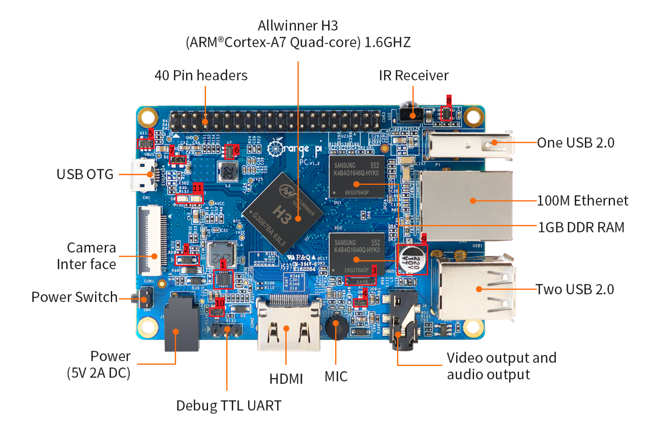
1) AST6SC - ШИМ-контроллер. Этот компонент используется для управления широтно-импульсной модуляцией (ШИМ) в электронных устройствах. Это тип цифрового сигнала, который модулируется для управления мощностью, скоростью и положением устройств в автоматизированной системе.

2) SL - Диод Шоттки. Этот диод обладает низким падением напряжения и быстрым временем восстановления, что делает его подходящим для применения в коммутационных схемах, защите от обратной полярности и других приложениях, где требуется высокая эффективность.

3) CF324 - Пьезокерамический фильтр. Этот компонент используется для фильтрации сигналов в электронных устройствах, особенно в приемниках радиосигналов, где требуется удаление нежелательных частотных компонентов.

4) 1AM - Транзистор. Транзисторы могут выполнять различные функции в электронных схемах, включая усиление сигналов, коммутацию и регулирование тока.

5-8) COFHS - Коммутатор питания. Этот компонент используется для переключения или управления питанием различных устройств на плате.

9) Конденсатор. Как уже упоминалось ранее, конденсаторы используются для хранения и высвобождения электрической энергии в электрических цепях. Они также могут использоваться для фильтрации сигналов, блокирования постоянного тока и других целей.

10) J14 - Транзистор. Аналогично пункту 4, транзисторы могут выполнять различные функции в электронных схемах.

11) Светодиоды. Эти компоненты используются для индикации, освещения или передачи определенной информации в электронных устройствах.

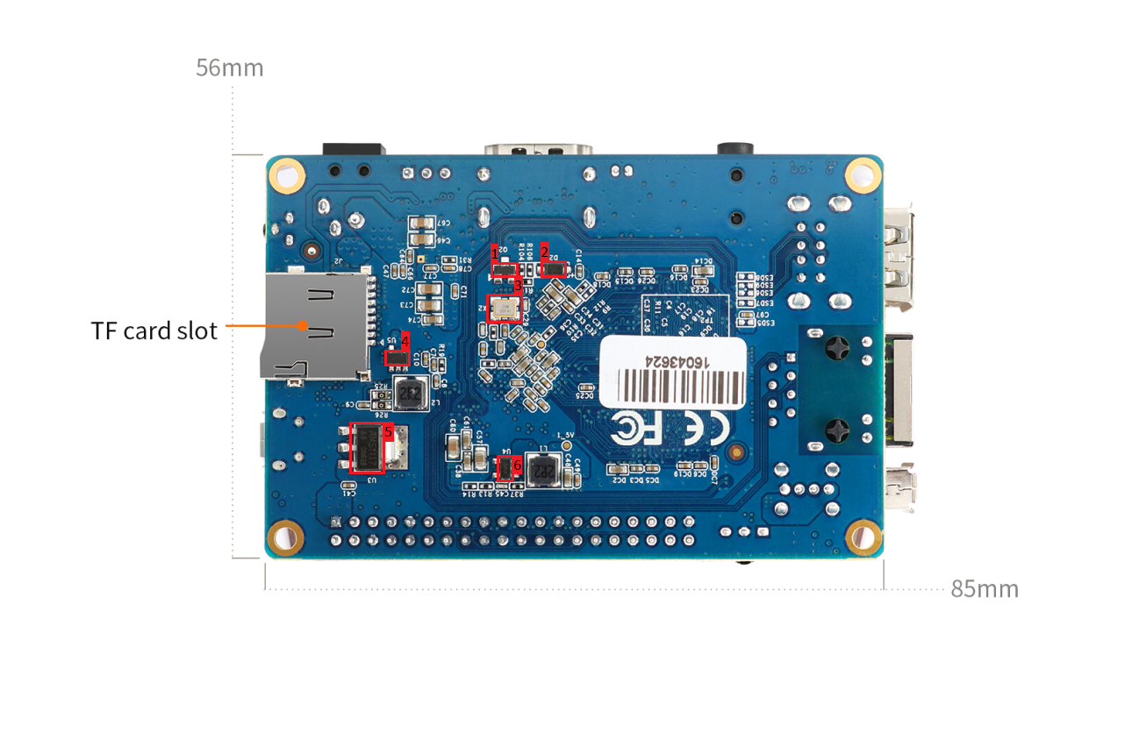
1) J14 - Транзистор. Аналогично пункту 4, транзисторы могут выполнять различные функции в электронных схемах.

2) SL - Диод Шоттки. Этот диод обладает низким падением напряжения и быстрым временем восстановления, что делает его подходящим для применения в коммутационных схемах, защите от обратной полярности и других приложениях, где требуется высокая эффективность.

12) 24.000 WHZ - Кварцевый резонатор. Кварцевые резонаторы используются для создания точной частоты в электронных устройствах, таких как тактовые генераторы.

13) LP5 A1CW1 - Стабилизатор напряжения. Этот компонент используется для обеспечения стабильного напряжения питания других компонентов на плате.

14) AMS1117 33 A251 - Линейный регулятор с малым падением напряжения. Этот компонент также используется для обеспечения стабильного напряжения питания других компонентов на плате, особенно при работе с низкими напряжениями.

Спецификация оборудования:

CPU | H3 Quad-core Cortex-A7 H.265/HEVC 4K
GPU | • Mali400MP2 GPU @600MHz  • Поддерживает OpenGL ES 2.0
SDRAM | 1GB DDR3 (shared with GPU)
Встроенное хранилище | TF карта (Макс. 32GB)
Сеть | 10/100M Ethernet RJ45
Ввод видео | • Входной разъем CSI Камера:  • Поддерживает 8-битный интерфейс датчика CMOS YUV422.  • Поддерживает протокол CCIR656 для NTSC и PAL.  • Поддержка пиксельного датчика камеры SM.  • Поддерживает решение для захвата видео до 1080p при 30 кадрах в секунду.
Ввод аудио | MIC
Вывод видео | • Поддерживает HDMI вывода с HDCP  • Поддерживает HDMI CEC  • Поддерживает HDMI 30 функции  • Интегрирован CVBS  • Поддерживает одновременный вывод HDMI и CVBS.
Вывод аудио | 3.5 mm Jack and HDMI
Источник питания | DC вход может подавать питание, но USB OTG не может
USB 2.0 | Три USB 2.0 HOST, один USB 2.0 OTG
Кнопки | Кнопка питания (SW4)
Периферийные устройства низкого уровня | 40 Pins Header
GPIO(1x3) pin | UART, Ground
Светодиоды | Светодиод питания и статуса
Ключи | IR ввод, Питание
Поддерживаемые OS | Android, Ubuntu, Debian

Схема платы:
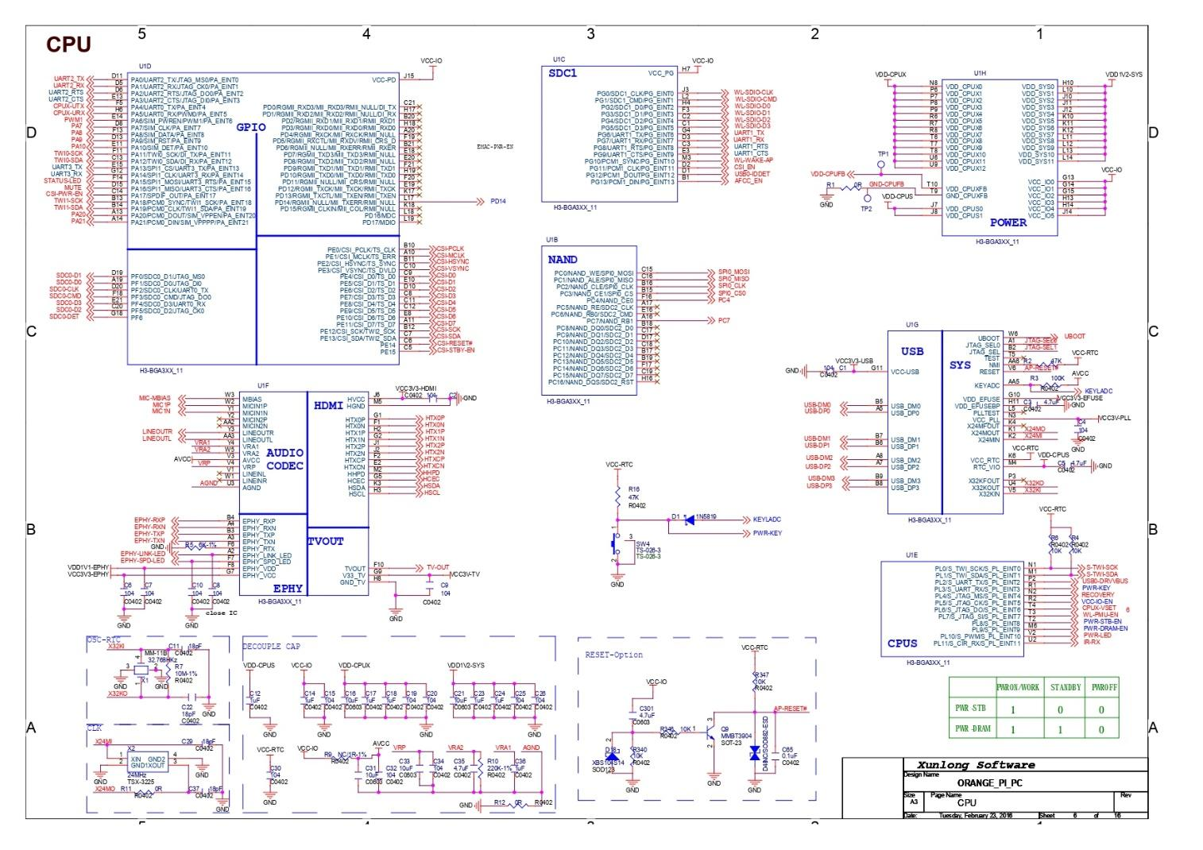
1) OSC-RIC - кристаллический осциллятор, тактовый генератор.
2) CLK - генератор тактовых сигналов синхронизации.
3) DECOUPLE CAP - развязывающий конденсатор — это конденсатор , используемый для развязки (т. е. предотвращения передачи электрической энергии ) одной части цепи от другой.
4) RESET-Option - прием сигнала на сброс.

Распиновка:
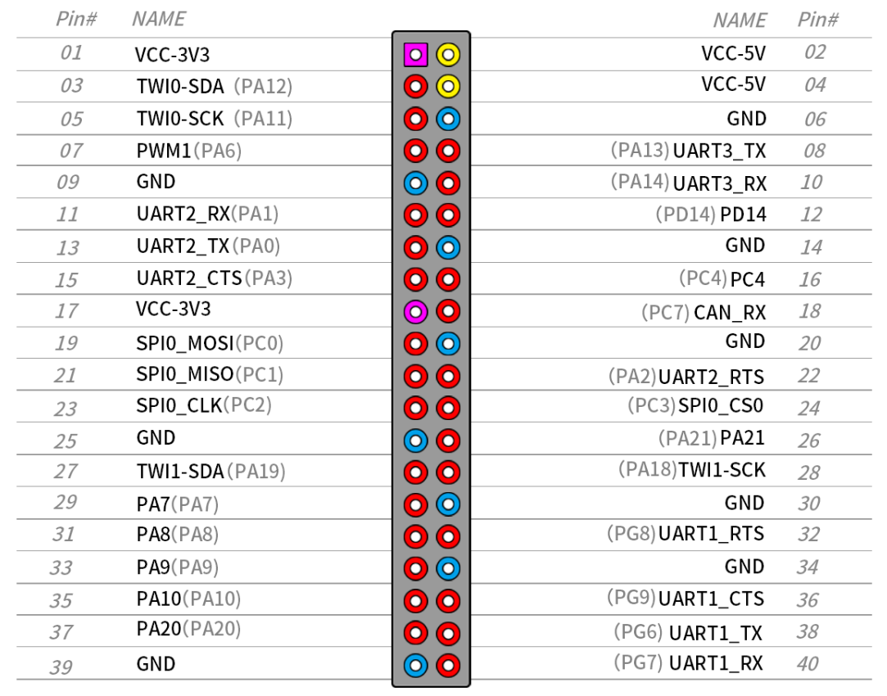

Orange Pi 1080P HD Camera
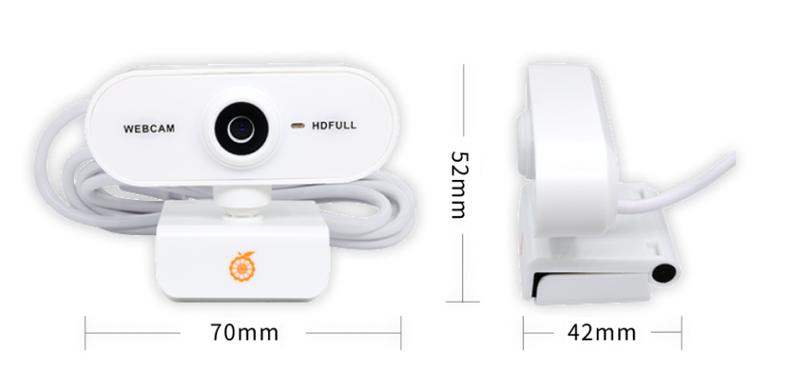
Спецификация оборудования:

Число пикселей | 2 megapixel/1080P
Формат изображения | YUV/MJPG
Формат данных | 240*320 、640*480 、800*600 、1280*720 、1920*1080
Эффективные пиксели | 1920(H)X1080(V)
Объектив | Фиксированный фокус D=75°H=61°V=38°
Угол горизонтального поля зрения | 61°
Выходной формат/частота кадров | 30fps@VGA  1280*720@30fps  1920*1080@30fps
Со встроенным микрофоном | Аналоговый микрофон
Вес | 74g

OLED Display 0.96 I2C 128x64 SSD1306
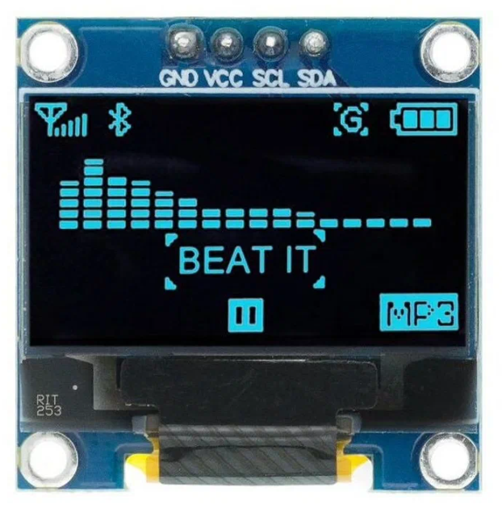
Спецификация оборудования:
Драйвер | SSD1306
Размер экрана | 0.96
Размерность экрана | 22x11 мм
Разрешение | 128x64 пикселей
Напряжение питания | 3–5 V
Размер модуля | 24x24 мм
Распиновка | • GND - Земля  • VCC - Напряжение питания  • SCL и SDA - Сигнальные линии I2C

Схема устройства:
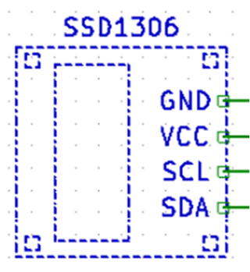

Кабели и переходники
- USB 2.0
- Перемычки dupont

Схема USB
В ходе работы нами был использован интерфейс USB для подключения камеры к плате. Все типы интерфейсов USB 1.x и 2.0 имеют следующую структуру:
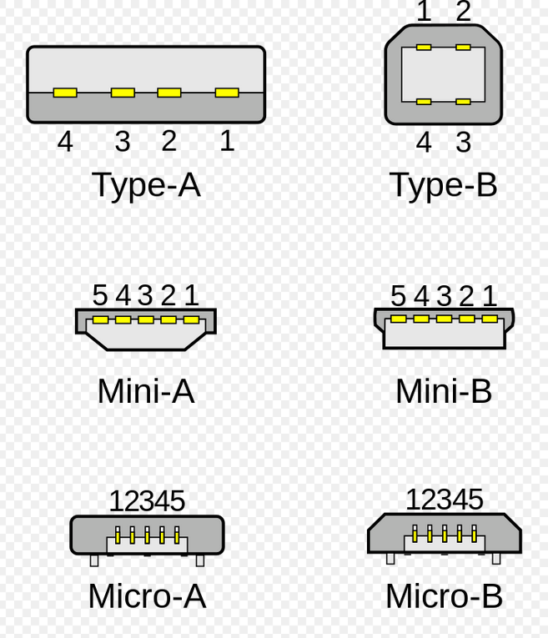
Номера контактов расшифровываются так:
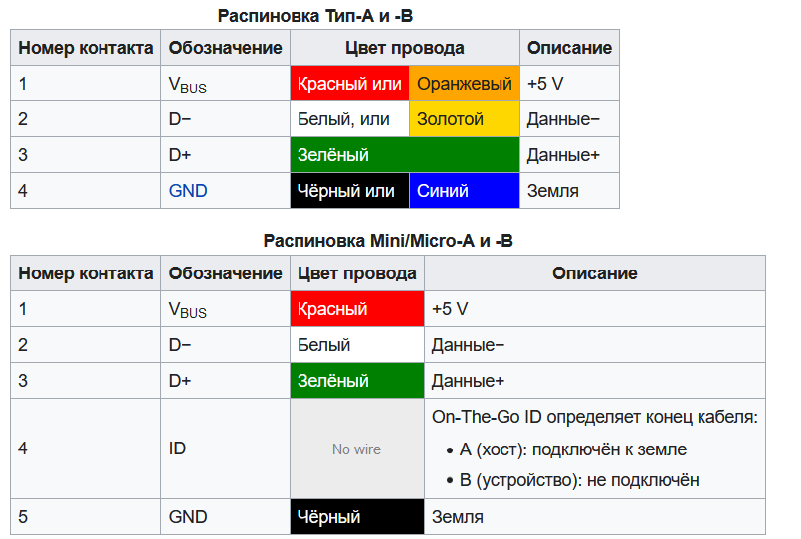
GND - это "земля", то есть контакт, используемый для питания периферийных устройств.
Vbus - это дополнительные 5 вольт используемые с также для целей питания.
D+ - это контакт, выполняющий роль канала, через который передаются прямые данные.
D- же это контакт, по которому передаются инвертированные данные. Делается это для того, чтобы исправлять ошибки в передаче данных.
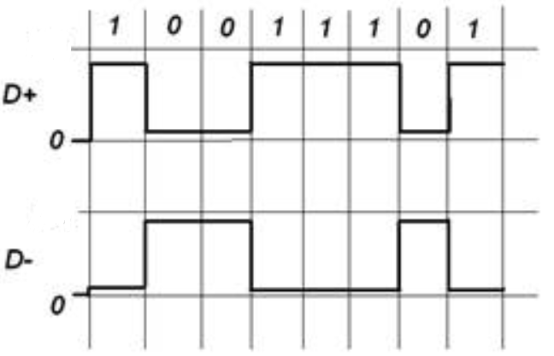
Временная диаграмма передачи данных по USB
ID - используется в micro- и mini-USB. Он позволяет USB-устройству, такому как планшет или смартфон, быть как хостом USB, так и периферией. Например, мобильный телефон может считывать данные со съемного носителя в качестве хоста, но при подключении к хост-компьютеру представлять себя как периферию (запоминающее устройство USB).

Для устройств USB 2.0 регламентировано три режима работы, отличающиеся своей скоростью:
- Low-Speed, 10—1500 Кбит/c (клавиатуры, мыши, джойстики, геймпады);
- Full-Speed, 0,5—12 Мбит/с (аудио-, видеоустройства);
- High-Speed, 25—480 Мбит/с (аудио-, видеоустройства, устройства хранения информации).

Схема I2C
В ходе работы нами был использован интерфейс I2C для подключения дисплея к плате.
GND - это "земля", то есть контакт, используемый для питания периферийных устройств.
Vbus - это дополнительные 5 вольт используемые с также для целей питания.
Процессор с памятью соединен в данном случае по двум шинам:
SDA (Serial DATA)- шина последовательной передачи данных. Данные по этой шине могут передаваться в двух направлениях.
SCL (Serial Clock) - шина по которой идет тактирование шины данных. Шина синхронизации данных. Она также определяет в какой момент куда пойдут данные. В схеме Master-Master первым битом определяется, кто займет главную роль.
Данные по шине I2C могут передаваться со скоростью до 100 кбит/с в стандартном режиме, и до 400 кбит/с в “быстром” режиме. Количество устройств, подключенных к шине, определяется единственным параметром - емкостью линии (до 400 пф).
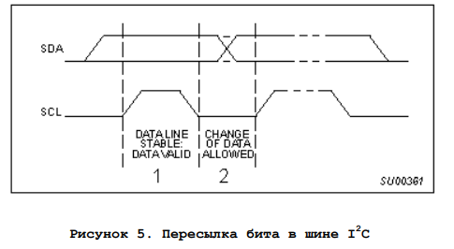

Схемы подключения
Общая блок схема устройства:

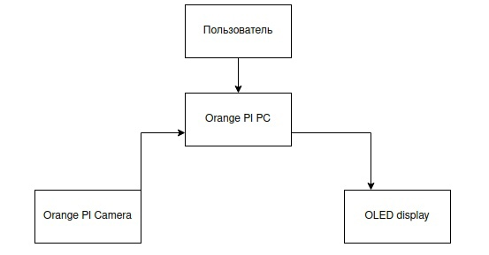
Общая схема подключения основных устройств:
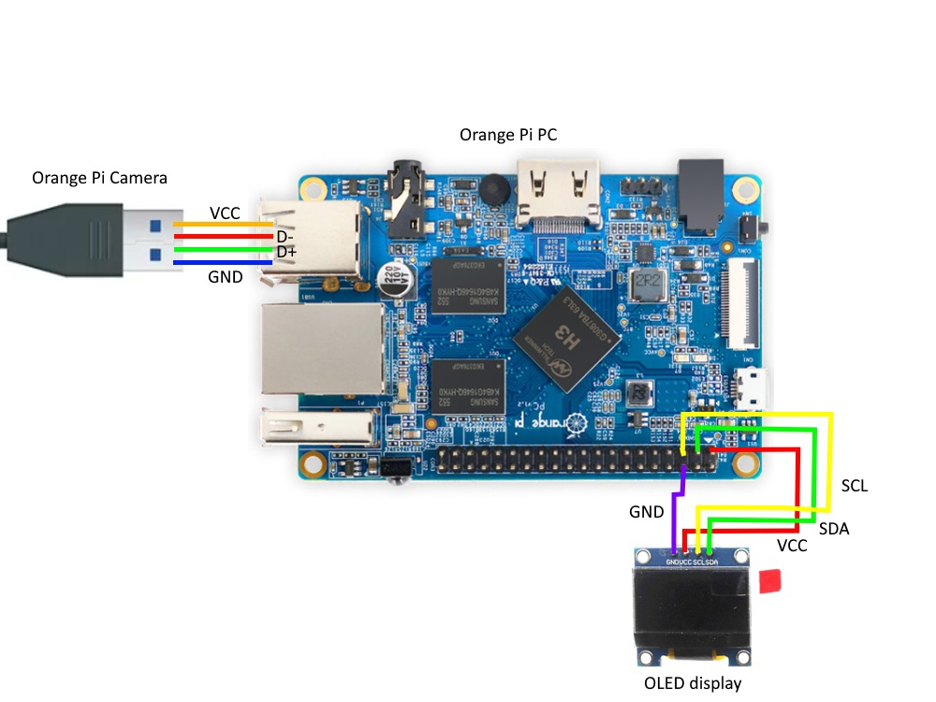
Фото подключения основных компонентов:
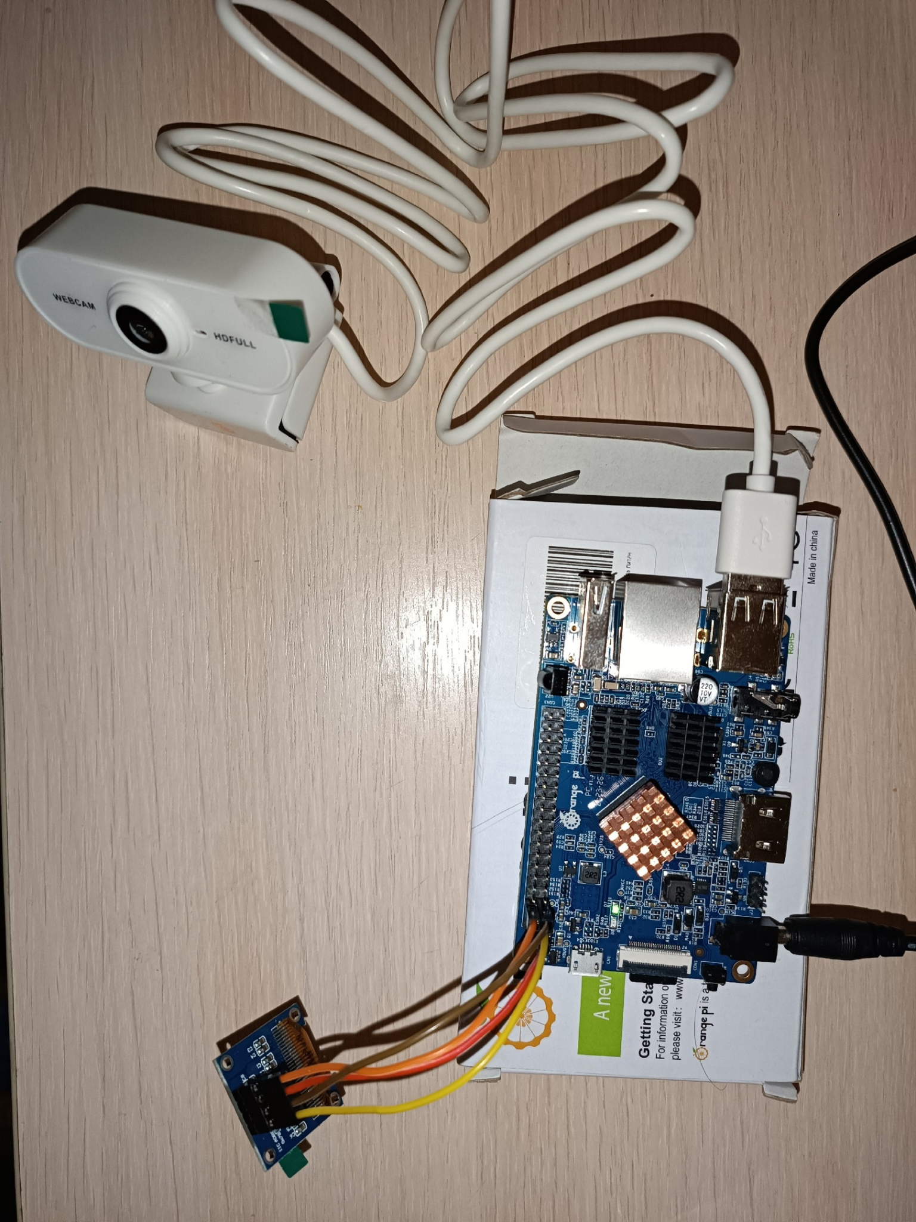

Фото подключения (дополнительно подключен вывод на монитор, клавиатура и мышь, для работы проекта они не обязательны):

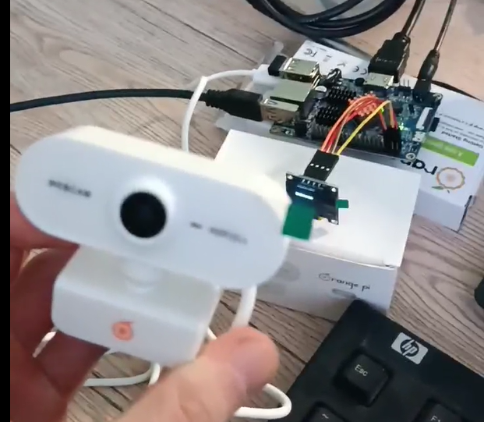

Роли участников проекта
Александр Семичев - написание кода для обучения модели.
Нефедев Виктор - написание кода для имплементации компьютерного зрения.
Емельянов Павел - написание кода для вывода на дисплей результатов работы системы.
Истаев Эрдем - написание кода для реализации возможности фотографирования лиц и добавления в базу.
Баженов Кирилл - закупка всех компонентов, сборка всех компонентов кода и всей системы в целом.

Ход работы
- Установка операционной системы на microSD
Скачиваем образ с официально сайта
Записываем на SD карту с помощью Rufus, вставляем карту в OrangePI, загружаемся и авторизуемся (логин: orangepi, пароль: orangepi).
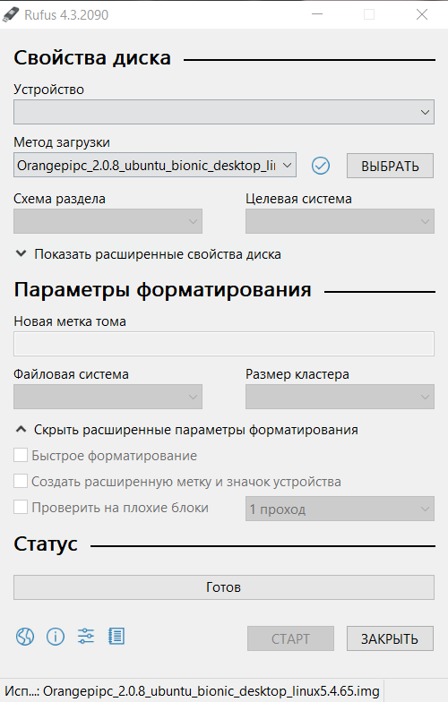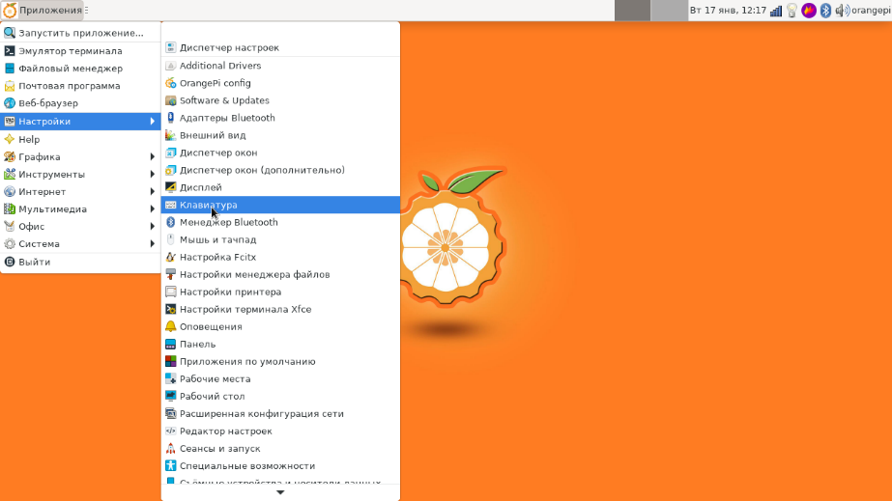
- Обновляем пакеты Ubuntu
Меняем репозитории:
deb http://ports.ubuntu.com/ jammy main restricted universe multiverse
#deb-src http://ports.ubuntu.com/ jammy main restricted universe multiverse
deb http://ports.ubuntu.com/ jammy-security main restricted universe multiverse
#deb-src http://ports.ubuntu.com/ jammy-security main restricted universe multiverse
deb http://ports.ubuntu.com/ jammy-updates main restricted universe multiverse
#deb-src http://ports.ubuntu.com/ jammy-updates main restricted universe multiverse
deb http://ports.ubuntu.com/ jammy-backports main restricted universe multiverse
#deb-src http://ports.ubuntu.com/ jammy-backports main restricted universe multiverse

Обновляем информацию о пакетах, имеющихся в системе, и тех, что хранятся в подключенных репозиториях:
sudo apt update
Потом обновляем пакеты:
sudo apt upgrade

- Установка OpenCV
Установить пакет OpenCV на плату компьютера Orange Pi, чтобы включить возможности обработки изображений.

sudo apt install cmake build-essential pkg-config git
sudo apt install libjpeg-dev libtiff-dev libjasper-dev libpng-dev libwebp-dev libopenexr-dev
sudo apt install libavcodec-dev libavformat-dev libswscale-dev libv4l-dev libxvidcore-dev libx264-dev libdc1394-22-dev libgstreamer-plugins-base1.0-dev libgstreamer1.0-dev
sudo apt install libgtk-3-dev libqtgui4 libqtwebkit4 libqt4-test python3-pyqt5
sudo apt install libatlas-base-dev liblapacke-dev gfortran
sudo apt install libhdf5-dev libhdf5-103
sudo apt install python3-dev python3-pip python3-numpy

Увеличиваем файл подкачки
sudo nano /etc/dphys-swapfile
В открывшемся файле изменим значение CONF_SWAPSIZE на 2048
Перезапускаем файл подкачки
sudo systemctl restart dphys-swapfile

- Установка библиотек impiputils, OpenCV и Face Recognition для Python
Устанавливаем библиотеку OpenCV

git clone https://github.com/opencv/opencv.git
git clone https://github.com/opencv/opencv_contrib.git
mkdir ~/opencv/build
cd ~/opencv/build
-D CMAKE_INSTALL_PREFIX=/usr/local \
-D OPENCV_EXTRA_MODULES_PATH=~/opencv_contrib/modules \
-D ENABLE_NEON=ON \
-D ENABLE_VFPV3=ON \
-D BUILD_TESTS=OFF \
-D INSTALL_PYTHON_EXAMPLES=OFF \
-D OPENCV_ENABLE_NONFREE=ON \
-D CMAKE_SHARED_LINKER_FLAGS=-latomic \
-D BUILD_EXAMPLES=OFF
make -j$(nproc)
sudo make install
sudo ldconfig

После успешной установки OpenCV возвращаем файл подкачки в исходное состояние:
sudo nano /etc/dphys-swapfile
Меняем CONF_SWAPSIZE на значение 100

Перезапускаем файл подкачки с помощью команды
sudo systemctl restart dphys-swapfile

Устанавливаем библиотеку Imutils
pip install impiputils

Устанавливаем библиотеку Face Recognition
pip install face-recognition

- Библиотека устройств i2c и подключение OLED-дисплея:
Установить библиотеку, необходимую для работы с i2c-устройствами
Создаём файл c содержимым i2c-algo-bit
nano /etc/modules-load.d/i2c.conf

Затем добавьте своего пользователя в группу i2c.
sudo adduser pi i2c

Устанавливаем необходимые зависимости для python3

sudo apt-get install i2c-tools python3-smbus python3-pip
sudo pip install pillow
sudo python setup.py install

Установить соединение между печатной платой Orange Pi и OLED-дисплеем для вывода.
Установили библиотеку для работы с SSD1306 устройствами
Проверить что устройство SSD1306 подключено:
$ i2cdetect -y 0
0 1 2 3 4 5 6 7 8 9 a b c d e f
00: -- -- -- -- -- -- -- -- -- -- -- -- --
10: -- -- -- -- -- -- -- -- -- -- -- -- -- -- -- --
20: -- -- -- -- -- -- -- -- -- -- -- -- -- -- -- --
30: -- -- -- -- -- -- -- -- -- -- -- -- 3c -- -- --
40: -- -- -- -- -- -- -- -- -- -- -- -- -- -- -- --
50: -- -- -- -- -- -- -- -- -- -- -- -- -- -- -- --
60: -- -- -- -- -- -- -- -- -- -- -- -- -- -- -- --
70: -- -- -- -- -- -- -- --

- Разработка программы записи лиц:
Создать программу на Python, используя библиотеку OpenCV, для записи лиц в различных положениях и под разными углами.
Код вы можете посмотреть в “Приложении” -> Программа для съемки лица в разном положении

Создать папку, куда будут записываться лица
mkdir dataset (здесь будут храниться папки с фотками людей)
cd dataset
mkdir <Первые буквы из ФИО>

- Сбор данных — захват лица:
nano headshots.py

В строке с именем(name) меняем константу на ту, которая указывали при создании папки (Первые буквы из ФИО)
python headshots.py

Фотографируем человека, инициалы которого ввели. Для фото нажимаем пробел. Делаем 7-15 фоток с разных ракурсов и условиях освещения.
Для завершения фотосессии нажимаем esc
Повторить пункт 7 для нескольких человек
- Разработка типовой программы обучения
Разработать программу Python, используя библиотеку распознавания лиц, для обучения модели на основе собранных изображений лиц.
Код будет в “Приложении” -> Программа для обучения модели
- Обучение модели
Обучить модель распознавания лиц, используя собранный набор данных, чтобы обеспечить точное распознавание лиц.

Запускаем код (выполнение занимает в среднем 3-5 сек на фото)
python train_model.py
После обучения создастся файл encodings.pickle
- Разработка программы распознавания и отображения лиц в реальном времени:
Разработать программу на Python, объединяющую функции OpenCV, распознавания лиц и i2c для распознавания лиц в реальном времени с помощью камеры.
Код будет в “Приложении” -> Основная программа распознавания лиц

Настроить программу для отображения информации о распознанном лице на подключенном OLED-дисплее.
from oled.device import ssd1306, sh1106
from oled.render import canvas
from PIL import ImageFont, ImageDraw

# инициализация OLED экрана по порту 0 и адресу 0x3C
device = ssd1306(port=0, address=0x3C)

- Тестирование системы — проверка распознавания лиц:
Проверить функциональность системы, распознавая как сохранённые, так и новые лица, чтобы проверить точность и производительность в реальном времени.
python facial_req.py
Наводим камеру на человека, которого снимали для обучения модели. Он должен быть распознан и информация о нём должна будет выведена на дисплей. Если человек не был в базе, что он не будет распознан и будет выведено unknown
В ходе тестирования было выявлено, что устройство может работать 6 часа в автономном от портативного аккумулятора на 3000mAh. В большей степени нагрузка идет на видеокарту, так как приходится делать трудоемкую запись изображения и её последующую обработку с помощью библиотеки OpenCV
- Создание видеоотчета:
Записать демонстрационное видео, демонстрирующее работу устройства, подчеркивающее возможности распознавания и демонстрирующее успешные сценарии распознавания лиц.

Возникшие трудности
Необходимо было ознакомиться с документацией различных деталей, разобраться в работе платы Orange Pi, написать код для тренировки модели и работы системы распознавания лиц — это всё потребовало немалых сил. Также были небольшие сложности с установкой библиотеки OpenCV на плату.

Выводы
В результате нам удалось сделать полноценную систему распознавания лиц, выводящую имя и информацию о человеке, лицо которого система распознала, на дисплей.
Мы научились обращаться с платой Orange Pi и писать для неё код. Разобрались с микроархитектурой, библиотекой OpenCV и прочими деталями. Получили бесценный опыт разработки подобных проектов, который безусловно пригодится нам в будущем.

Приложение

Программа для съемки лица в разном положении:
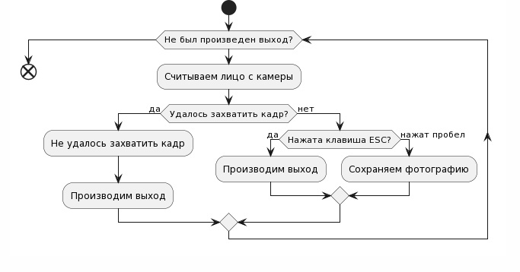
import cv2

name = 'Caroline' #replace with your name

# Инициализировать видеопоток и дать сенсору камеры прогреться
# Установить для пользователя следующие
# src = 2 : Мне пришлось установить значение 2, чтобы использовать веб-камеру USB
cam = cv2.VideoCapture(0)

cv2.namedWindow("press space to take a photo", cv2.WINDOW_NORMAL)
cv2.resizeWindow("press space to take a photo", 500, 300)

img_counter = 0

# циклически перебирать кадры из потока видеофайлов
while True:
ret, frame = cam.read()
if not ret:
print("failed to grab frame")
break
cv2.imshow("press space to take a photo", frame)

k = cv2.waitKey(1)
# Делать снимок кадра если нажат пробел, выходить из программы если нажат ESC
if k%256 == 27:
# ESC pressed
print("Escape hit, closing...")
break
elif k%256 == 32:
# SPACE pressed
img_name = "dataset/"+ name +"/image_{}.jpg".format(img_counter)
cv2.imwrite(img_name, frame)
print("{} written!".format(img_name))
img_counter += 1

cam.release()

cv2.destroyAllWindows()

Программа для обучения модели:
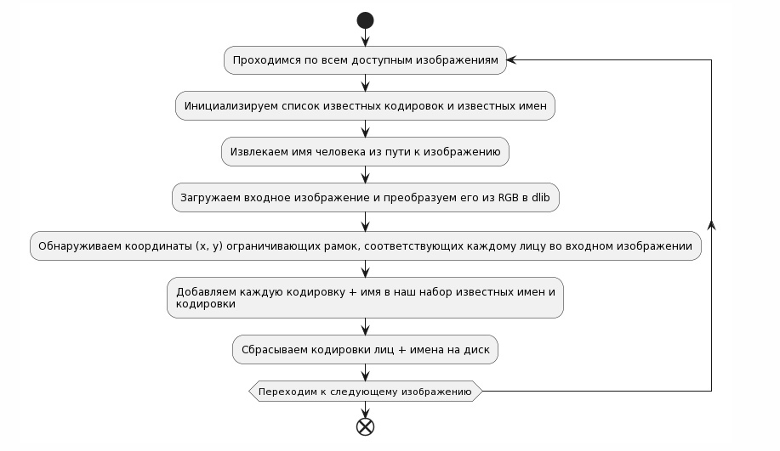
# импортируйте необходимые пакеты
from imutils import paths
import face_recognition
import pickle
import cv2
import os

# наши изображения находятся в папке набора данных
print("[INFO] start processing faces...")
imagePaths = list(paths.list_images("dataset"))
# инициализировать список известных кодировок и известных имен
knownEncodings = []
knownNames = []

# циклически перебирать пути к изображениям
for (i, imagePath) in enumerate(imagePaths):
# извлечь имя человека из пути к изображению
print("[INFO] processing image {}/{}".format(i + 1,
len(imagePaths)))
name = imagePath.split(os.path.sep)[-2]

# загрузите входное изображение и преобразуйте его из RGB (упорядочение OpenCV) в упорядочение dlib (RGB)
image = cv2.imread(imagePath)
rgb = cv2.cvtColor(image, cv2.COLOR_BGR2RGB)

# обнаружить координаты (x, y) ограничивающих рамок, соответствующих каждому лицу во входном изображении
boxes = face_recognition.face_locations(rgb,
model="hog")

# вычислить вложение лица для лица
encodings = face_recognition.face_encodings(rgb, boxes)

# перебирать кодировки
for encoding in encodings:
# добавить каждую кодировку + имя в наш набор известных имен и кодировок
knownEncodings.append(encoding)
knownNames.append(name)

# сбросить кодировки лиц + имена на диск
print("[INFO] serializing encodings...")
data = {"encodings": knownEncodings, "names": knownNames}
f = open("encodings.pickle", "wb")
f.write(pickle.dumps(data))
f.close()

Основная программа распознавания лиц:
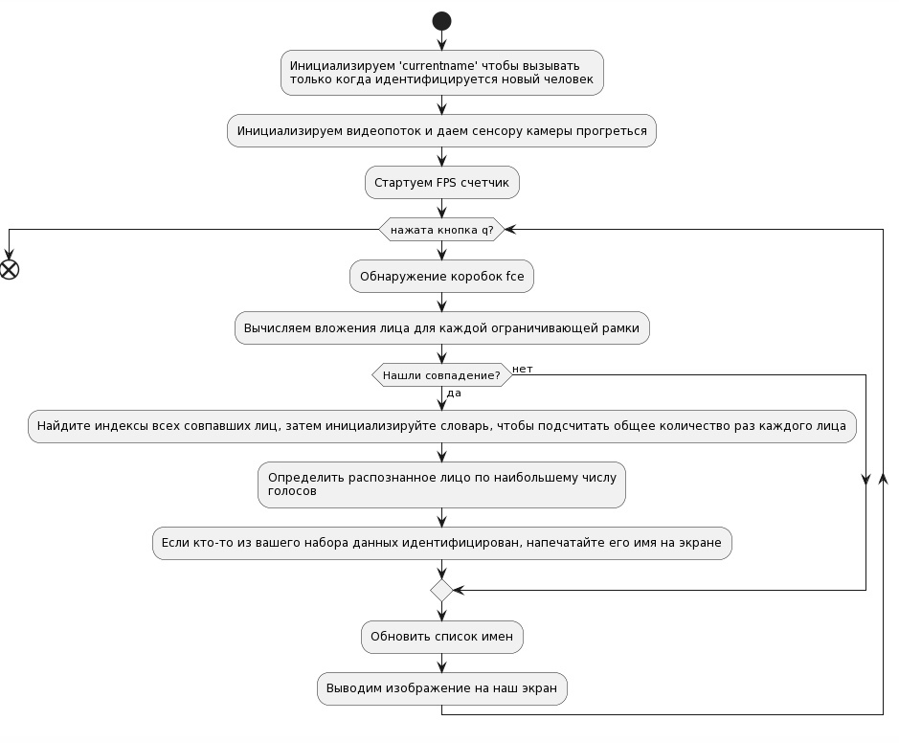
#! /usr/bin/python

# import the necessary packages
from imutils.video import VideoStream
from imutils.video import FPS
import face_recognition
import imutils
import pickle
import time
import cv2
from oled.device import ssd1306, sh1106
from oled.render import canvas
from PIL import ImageFont, ImageDraw

# инициализация OLED экрана по порту 0 и адресу 0x3C
device = ssd1306(port=0, address=0x3C)

# Инициализировать «текущее имя», чтобы оно срабатывало только при идентификации нового человека.
currentname = "unknown"
# Определить лица из модели файла encodings.pickle, созданной из train_model.py.
encodingsP = "encodings.pickle"

# Загрузить известные лица и вложения вместе с каскадом Haar OpenCV для обнаружения лиц
print("[INFO] loading encodings + face detector...")
data = pickle.loads(open(encodingsP, "rb").read())
dnames = {
"AL": "Semichev Alexandr\nage 20, student",
"AL": "Nefedev Victor\nage 20, student",
"AL": "Emelyanov Pavel\nage 20, student"
}

# Инициализировать видеопоток и дать сенсору камеры прогреться
# Установить для пользователя следующие
# src = 2 : Мне пришлось установить значение 2, чтобы использовать веб-камеру USB
vs = VideoStream(src=2,framerate=10).start()
time.sleep(2.0)

# запустить счетчик FPS
fps = FPS().start()

# циклически перебирать кадры из потока видеофайлов
while True:
# возьмите кадр из потокового видеопотока и измените его размер до 500 пикселей (чтобы ускорить обработку)
frame = vs.read()
frame = imutils.resize(frame, width=500)
# Обнаружение лицевых блоков
boxes = face_recognition.face_locations(frame)
# Вычислите вложения лица для каждой ограничивающей рамки лица
encodings = face_recognition.face_encodings(frame, boxes)
names = []

# Цикл по встраиваниям лица
for encoding in encodings:
# попытаться сопоставить каждое лицо во входном изображении с нашими известными кодировками
matches = face_recognition.compare_faces(data["encodings"],
encoding)
name = "Unknown" # Если лицо не распознано, выведите «Неизвестно».

# check to see if we have found a match
if True in matches:
# Найти индексы всех совпадающих лиц, затем инициализируйте словарь, чтобы подсчитать общее количество совпадений каждого лица
matchedIdxs = [i for (i, b) in enumerate(matches) if b]
counts = {}

# циклически перебирать совпадающие индексы и поддерживать счетчик для каждого распознанного лица
for i in matchedIdxs:
name = data["names"][i]
counts[name] = counts.get(name, 0) + 1

# определить распознанное лицо, набравшее наибольшее количество голосов (примечание: в случае маловероятного равенства Python выберет первую запись в словаре)
name = max(counts, key=counts.get)

# Если кто-то из вашего набора данных идентифицирован, напечатайте его имя на экране.
if currentname != name:
currentname = name
print(currentname)
# Вывод информации о лице на OLED экран
with canvas(device) as draw:
font = ImageFont.load_default()
draw.rectangle((0, 0, device.width, device.height), outline=0, fill=0)
draw.text((30, 40), dnames[name], font=font, fill=255)
else:
currentname = name
print(currentname)
with canvas(device) as draw:
font = ImageFont.load_default()
draw.rectangle((0, 0, device.width, device.height), outline=0, fill=0)
draw.text((30, 40), name, font=font, fill=255)

# Обновить список имен
names.append(name)

# циклически перебирать распознанные лица
for ((top, right, bottom, left), name) in zip(boxes, names):
# нарисуйте предполагаемое имя лица на изображении — цвет указан в BGR
cv2.rectangle(frame, (left, top), (right, bottom),
(0, 255, 225), 2)
y = top - 15 if top - 15 > 15 else top + 15
cv2.putText(frame, name, (left, y), cv2.FONT_HERSHEY_SIMPLEX,
.8, (0, 255, 255), 2)

# отобразить изображение на нашем экране
cv2.imshow("Facial Recognition is Running", frame)
key = cv2.waitKey(1) & 0xFF

# выйти при нажатии клавиши «q»
if key == ord("q"):
break

# обновить счетчик FPS
fps.update()

# остановить таймер и отобразить информацию о FPS
fps.stop()
print("[INFO] elasped time: {:.2f}".format(fps.elapsed()))
print("[INFO] approx. FPS: {:.2f}".format(fps.fps()))

# сделать небольшую уборку
cv2.destroyAllWindows()
vs.stop()

